
~~展愛佈告欄~~
南台中家扶中心展愛隊第36期
指導老師：洪昇暉 隊長：賴嘉彬 編輯：文書組

第11006號
展愛月訊

疫情再起，許多活動取消或延期，請夥伴密切注意網站公告或是群組，請大家勤洗手、戴口罩、少出門，大家一起戰勝疫情。

原定6/20的選舉大會已延到7/17，6/26會決議實體開會或是線上投票，詳見展愛網站
http://tfcf.bmdtec.com/news_inside.php?id=328

見習志工考核皆延後到12月

家扶【疫情下的兒少照顧問卷調查】 希望了解疫情之下，家長在照顧小孩的情形
歡迎夥伴家中有18歲以下子女的家長、照顧者填答，完成問卷將有機會抽中NoMoreSorry家扶經典款口罩！
https://www.surveycake.com/s/GLXPp

2021年05月份服務累積時數
2021年05月服務時數累積
行政組、文書組服務時數
  組別 | 姓名 | 出勤時數 | 服務時數 | 志工手冊時數 | 1~3月服務時數 | 4~6月服務時數 | 7~9月服務時數 | 10~12月服務時數
  行政組 | 賴嘉彬 | 19.5 | 2.5 | 2.5 | 0 | 2.5 | 0 | 0
  行政組 | 王志誠 | 8 | 1 | 1 | 1 | 0 | 0 | 0
  行政組 | 潘志群 | 10.5 | 0 | 0 | 0 | 0 | 0 | 0
  行政組 | 李素卿 | 22 | 11.5 | 11.5 | 4 | 7.5 | 0 | 0
  文書組 | 顏鵬洲 | 32 | 16 | 0 | 10 | 6 | 0 | 0
  文書組 | 林玉婷 | 17 | 9 | 9 | 6 | 3 | 0 | 0
  文書組 | 廖淑敏 | 58.5 | 51 | 51 | 34 | 17 | 0 | 0
  文書組 | 蕭婷懌 | 6 | 6 | 0 | 3 | 3 | 0 | 0
展一組服務時數
  組別 | 姓名 | 出勤時數 | 服務時數 | 志工手冊時數 | 1~3月服務時數 | 4~6月服務時數 | 7~9月服務時數 | 10~12月服務時數
  展一組 | 謝閔宇 | 15.5 | 8 | 8 | 8 | 0 | 0 | 0
  展一組 | 蔡乙瑄 | 15.5 | 13.5 | 13.5 | 8.5 | 5 | 0 | 0
  展一組 | 蔡文祥 | 13.5 | 6 | 6 | 0 | 6 | 0 | 0
  展一組 | 吳茂昇 | 0 | 0 | 0 | 0 | 0 | 0 | 0
  展一組 | 陳嶸銨 | 41 | 36.5 | 36.5 | 11.5 | 25 | 0 | 0
  展一組 | 蘇世偉 | 9.5 | 0 | 0 | 0 | 0 | 0 | 0
  展一組 | 李敏華 | 40 | 34.5 | 34.5 | 17 | 17.5 | 0 | 0
  展一組 | 蔡植丞 | 0 | 0 | 0 | 0 | 0 | 0 | 0
  展一組 | 黃淑貞 | 9.5 | 9.5 | 9.5 | 4.5 | 5 | 0 | 0
  展一組 | 賴彥儒 | 31.5 | 29 | 29 | 11.5 | 17.5 | 0 | 0
  展一組 | 陳子鈴 | 12 | 9 | 9 | 9 | 0 | 0 | 0
  展一組 | 葉士豪 | 3 | 3 | 0 | 3 | 0 | 0 | 0
  展一組 | 何建國 | 38.5 | 31 | 31 | 8.5 | 22.5 | 0 | 0
  展一組 | 林錦華 | 5 | 2.5 | 0 | 0 | 2.5 | 0 | 0
展二組服務時數
  組  別 | 姓名 | 出勤時數 | 服務時數 | 志工手冊時數 | 1~3月服務時數 | 4~6月服務時數 | 7~9月服務時數 | 10~12月服務時數
  展二組 | 鄧美娟 | 18 | 1 | 1 | 1 | 0 | 0 | 0
  展二組 | 劉雅淑 | 14.5 | 12 | 12 | 4 | 8 | 0 | 0
  展二組 | 曹建勛 | 0 | 0 | 0 | 0 | 0 | 0 | 0
  展二組 | 孫守澤 | 18 | 18 | 18 | 12 | 6 | 0 | 0
  展二組 | 李妍萱 | 7 | 4.5 | 4.5 | 4.5 | 0 | 0 | 0
  展二組 | 林添榮 | 31 | 31 | 31 | 18 | 13 | 0 | 0
  展二組 | 翁美玲 | 33 | 27.5 | 27.5 | 8.5 | 19 | 0 | 0
  展二組 | 賴素煖 | 5.5 | 3 | 3 | 3 | 0 | 0 | 0
  展二組 | 鄭麗敏 | 18.5 | 18.5 | 18.5 | 16 | 2.5 | 0 | 0
  展二組 | 陳毅佩 | 3 | 3 | 3 | 3 | 0 | 0 | 0
  展二組 | 魏駿紘 | 2.5 | 0 | 0 | 0 | 0 | 0 | 0
  展二組 | 廖婉如 | 7 | 4.5 | 4.5 | 4.5 | 0 | 0 | 0
  展二組 | 林振川 | 57 | 54 | 54 | 27.5 | 26.5 | 0 | 0
  展二組 | 田鳳英 | 20.5 | 18.5 | 0 | 0 | 18.5 | 0 | 0
展三組服務時數
  組別 | 姓名 | 出勤時數 | 服務時數 | 志  手冊時數 | 1~3月服務時數 | 4~6月服務時數 | 7~9月服務時數 | 10~12月服務時數
  展三組 | 沈善剴 | 10.5 | 0 | 0 | 0 | 0 | 0 | 0
  展三組 | 張翎軒 | 0 | 0 | 0 | 0 | 0 | 0 | 0
  展三組 | 李惠如 | 3 | 0 | 0 | 0 | 0 | 0 | 0
  展三組 | 莊舒郁 | 2.5 | 2.5 | 2.5 | 0 | 2.5 | 0 | 0
  展三組 | 林翠純 | 5 | 2.5 | 2.5 | 0 | 2.5 | 0 | 0
  展三組 | 張同本 | 0 | 0 | 0 | 0 | 0 | 0 | 0
  展三組 | 蔡湘芸 | 7.5 | 7.5 | 7.5 | 4 | 3.5 | 0 | 0
  展三組 | 吳昱慧 | 4 | 4 | 4 | 0 | 4 | 0 | 0
  展三組 | 朱晨梅 | 37 | 34 | 34 | 13 | 21 | 0 | 0
  展三組 | 黃文衍 | 2.5 | 0 | 0 | 0 | 0 | 0 | 0
  展三組 | 周聿家 | 10.5 | 8 | 0 | 0 | 8 | 0 | 0
  展三組 | 蔡植先 | 0 | 0 | 0 | 0 | 0 | 0 | 0
  展三組 | 林以羚 | 0 | 0 | 0 | 0 | 0 | 0 | 0
見習志工/  展友  服務時數
  組別 | 姓名 | 出勤時數 | 服務時數 | 志工手冊時數 | 1~3月服務時數 | 4~6月服務時數 | 7~9月服務時數 | 10~12月服務時數
  見習一 | 忻健生 | 12 | 10 | 0 | 5 | 5 | 0 | 0
  見習一 | 林志晟 | 5 | 5 | 0 | 0 | 5 | 0 | 0
  見習二 | 郭虹汝 | 2 | 0 | 0 | 0 | 0 | 0 | 0
  見習二 | 黃立倫 | 0 | 0 | 0 | 0 | 0 | 0 | 0
  見習三 | 潘品任 | 4 | 2 | 0 | 2 | 0 | 0 | 0
  見習三 | 羅景澤 | 0 | 0 | 0 | 0 | 0 | 0 | 0
  展友 | 鄭文凱 | 3 | 0 | 0 | 0 | 0 | 0 | 0
  展友 | 陳月秀 | 7.5 | 7.5 | 0 | 0 | 7.5 | 0 | 0

2021年06月份活動報名
活動名稱 | 日期 | 時間 | 人力 | 負責組別 | 服務內容 | 錄取名單
中心服務台(上午) | 6/19(六)  6/26(六) | 08:00-12:00 | 1 | 展三組 | 協助同工接聽電話、捐款或物資引導、參與活動或服務引導 | 6/19：  6/26：
彩虹屋大整理 | 6/19(六) | 09:00-17:00 | 1 | 展三組 | 6、12月份進行一次大整理 | 6/19：
中心服務台(下午) | 6/19(六)  6/26(六) | 13:00-17:00 | 1 | 展三組 | 協助同工接聽電話、捐款或物資引導、參與活動或服務引導 | 6/19：  6/26：
選舉大會 | 6/20(日) | 15:30-17:30 | 全隊 | 展三組 | 選出下任隊長/副隊長 | 6/20：
實物發放補給及交管 | 6/25(五)  6/26(六)  6/29(二) | 08:30-17:00 | 2 | 展三組 | 1. 現場交通指引及管制  2. (必要時)協助物資搬運—包含溫媽媽現場物資處理(搬物資)、行動不便家長幫忙等  3. 出入人員量體溫  4. 全天值班志工提供便當 | 6/25：  6/26：  6/29：
哈哈故團團 | 6/5(六) |  |  |  |  | 6/5：
大坑9號步道義賣活動 | 6/12(六) |  |  |  |  | 6/12：
跳蚤市場事前工作 | 6/19(六) |  |  |  |  | 6/19：
跳蚤市場 | 6/20(日) |  |  |  |  | 6/20：
網站擷取名單時間：2021/6/1

2021年07月份活動預告
七月份活動
活動名稱 | 日期 | 時間 | 人力 | 負責組別 | 負責人 | 服務內容 | 中心負責組別 | 中心負責社工
選舉大會 | 07/17(六) | 18:00-21:00 | 全隊 | 展一組 | 謝閔宇 | 選出下任隊長/副隊長
中心服務台(下午) | 07/17(六)  07/24(六)  07/31(六) | 13:00-17:00 | 1 | 展一組 | 謝閔宇 | 協助同工接聽電話、捐款或物資引導、參與活動或服務引導 | 兒保組 | 洪昇暉
中心服務台(上午) | 07/17(六)  07/24(六)  07/31(六) | 08:00-12:00 | 1 | 展一組 | 謝閔宇 | 協助同工接聽電話、捐款或物資引導、參與活動或服務引導 | 兒保組 | 洪昇暉
文化之旅 | 07/23(五)~07/25(日) | 08:00-21:00 | 10 | 行政組 | 賴嘉彬 | 小隊輔(夏令營形式小隊凝聚與達成活動目標-)  1. 隊輔相關工作  A. 帶隊、整隊、點名。  B. 協助成員學習單撰寫  2. 機動工作：  A. 物品搬運。  B. 人員維安
志工在職訓練 | 07/17(六) | 07:00-15:00 | 全隊 | 行政組 | 王志誠 | 增進伙伴凝聚力及向心力(外出體驗活動)
兒保組彩虹屋玩具整理 | 07/03(六)  07/17(六)  07/31(六) | 09:00-12:00 | 1 | 展一組 | 謝閔宇 | 玩具整理/行政工作 | 兒保組 | 周淳瑩
實物發放補給及交管 | 07/27(二)  07/28(三)  07/29(四) | 08:30-17:00 | 2 | 展一組 | 謝閔宇 | 發放物資整理補給/交管1. 現場交通指引及管制  2. (必要時)協助物資搬運—包含溫媽媽現場物資處理(搬物資)、行動不便家長幫忙等  3. 出入人員量體溫  4. 全天值班志工提供便當 | 經扶組 | 周慧玲

感謝你(妳)們的熱誠參與
05/08(六)，由林添榮、林振川、周聿家共3位夥伴協助大坑9號步道義賣活動。
05/15(六)，由林振川共1位夥伴協助中心服務台(下午)。
05/15(六)，由林振川共1位夥伴協助中心服務台(上午)。
05/14(五)，由何建國、翁美玲、賴嘉彬、田鳳英、李素卿、廖淑敏、林錦華、林翠純、鄭麗敏、林振川、莊舒郁共11位夥伴協助文化之旅一籌。
05/31(一)，由林玉婷、廖淑敏、顏鵬洲共3位夥伴協助文書組工作。
05/11(二)，由李敏華、田鳳英、朱晨梅共3位夥伴協助建功國小VR兒保宣導。
05/02(日)，由陳嶸銨、賴彥儒、何建國、翁美玲共4位夥伴協助華友旅行社招待台南一日遊。
05/31(一)，由劉雅淑、林志晟共2位夥伴協助當月活動準備工作。
六月份壽星大集合
組別 | 姓名 | 生日
展一組 | 蔡植丞 | 6月19日
展三組 | 蔡植先 | 6月19日

2021年05月收支明細
零用金帳
年 | 月 | 日 | 編號 | 科目 | 摘 要 | 收 入 | 支 出 | 現金餘額

零用金 | 11,129
郵局存款 | 104,381
總計 | 115,510
郵局帳
年 | 月 | 日 | 編號 | 科目 | 摘 要 | 收 入 | 支 出 | 帳戶餘額

活動剪輯
~~2021/05/02(日) 華友旅行社招待台南一日遊

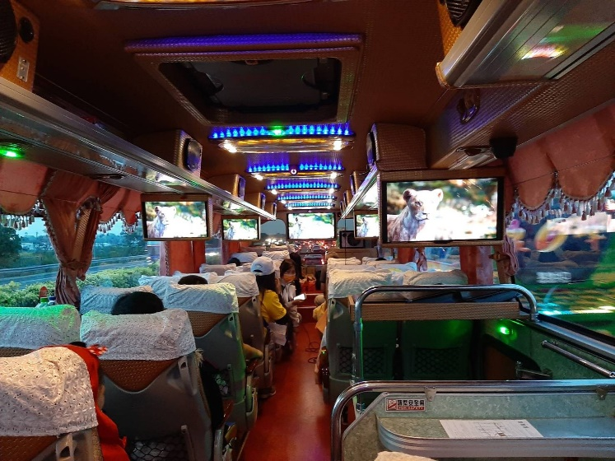  大家一同出發嘍 | 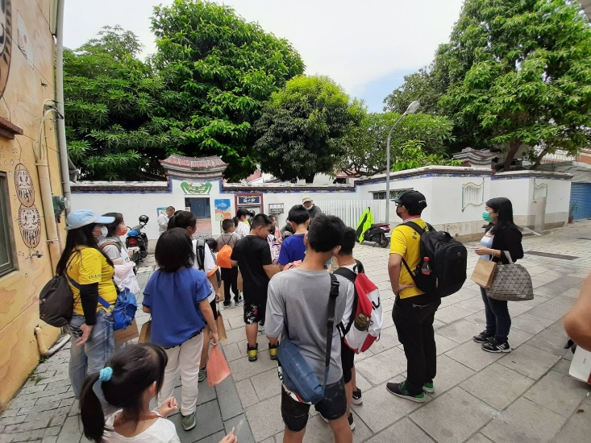  抵達安平巷弄
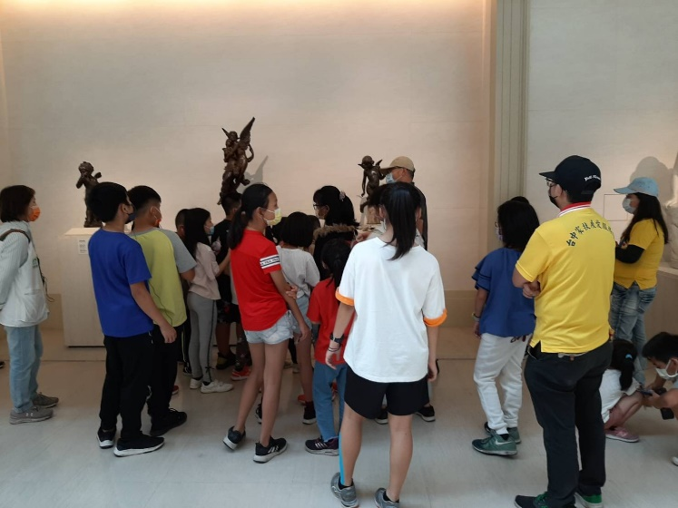  認真聽導覽介紹博物館 | 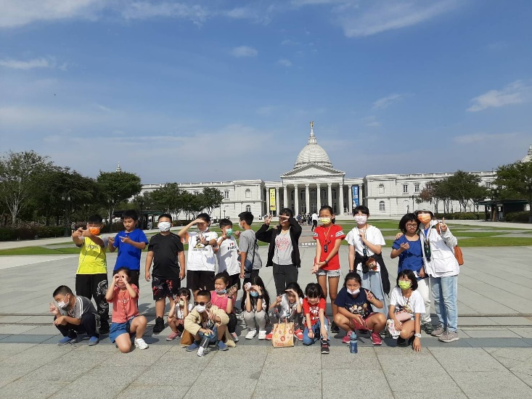  收穫滿滿一日遊

